Рабочие пострадали на производстве
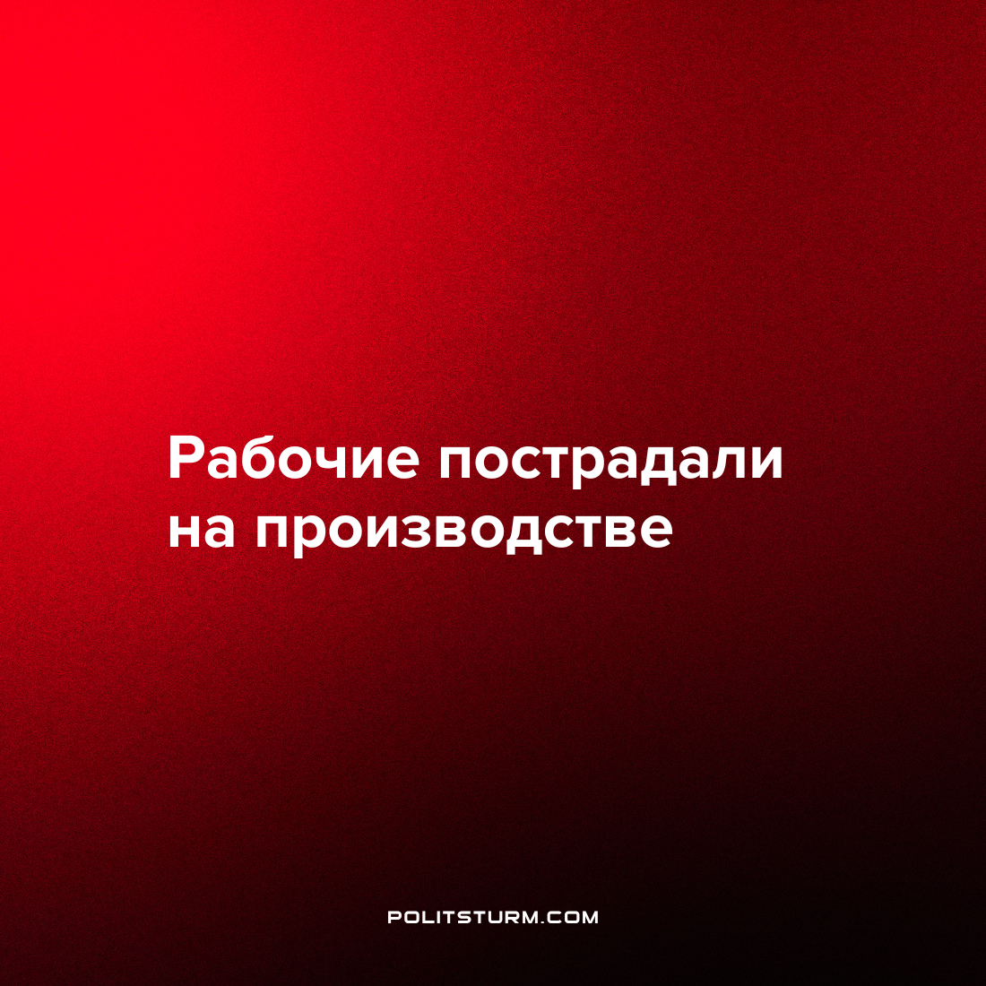

Оригинальная статья
2022-06-11
1 мин. на чтение

На заводе по производству мороженого, пострадали рабочие из-за утечки аммиака. Четыре человека госпитализированы с отправлением в тяжелом состоянии. В момент утечки на смене находились 60 человек.
После утечки сотрудники в срочном порядке покинули помещение. Но шесть человек пожаловались на плохое самочувствие. Позже двое отказались от госпитализации. Остальные поступили в больницу с головокружением, тошнотой и слабостью. Трое из них в реанимации в тяжелом состоянии.
На предприятии начали внутреннее расследование. За нарушение правил охраны труда виновникам может грозить штраф.
Коллектив Политштурма желает скорейшего выздоровления пострадавшим работникам.
В современном мире главной задачей производства является прибыль, а не удовлетворение общественных потребностей. Хозяева производства в погоне за прибылью идут на все: начиная от увеличения нагрузки на сотрудников и оборудования до нарушения правил техники безопасности. Собственник закрывает глаза на своевременное обслуживание оборудования, ради экономии средств. Отсюда и происходят такие аварии. Но расплату за такие грубые нарушения будут нести рабочие своим здоровьем.
Вина в большинстве несчастных случаев на предприятиях лежит на хозяевах. Лишь с переходом на социалистическую экономику, когда все средства производства будут находиться в руках рабочих и они будут работать на удовлетворение потребностей общества, можно будет побороть корень проблемы аварий и других чрезвычайных происшествий на предприятиях.
Источник: TENGRINEWS – “Крупное техногенное ЧП произошло в Алматы. Трое в реанимации” 09 июня 2022 г.

Оригинальная статья

